LAPORAN FINAL ANIMASI KOMPUTER

MENGGUNAKAN BAHASA PEMROGRAMAN PYTHON

Judul : Animasi Pantulan 3 Buah Bola Yang Berbeda

Nama : Hafid Dwi Hibatullah

NIM : E1E1 15 063

Program Studi : Teknik Informatika



PROGRAM STUDI TEKNIK INFORMATIKA

UNIVERSITAS HALU OLEO

2018

1. Judul:

Animasi Segitiga Naik Turun

1. **Pendahuluan**
2. Latar Belakang

Animasi adalah gambar bergerak berbentuk dari sekumpulan objek(gambar) yang disusun secara beraturan mengikuti pergerakan yang telah ditentukan pada setiap pertambahan hitungan waktu yang terjadi. Gambar atau objek yang dimaksud dalam definisi diatas bisa berupa objek gambar, manusia, hewan,maupun tulisan..

Animasi tersebut dapat dibuat menggunakan bahasa pemrograman python. Python merupakan bahasa pengolah data terbaik dari bahasa pemrograman lainnya. Sehingga dengan python ini lebih mudah digunakan membuat animasi yang bergerak sesuai dengan kurva atau data yang ada.

1. Tujuan
2. Mengetahui Syntax python dalam membuat animasi
3. Memahami pembuatan objek pada python
4. Memahami cara pergerakan objek pada python
5. **Bahan dan Metode**
6. Alat dan Bahan
7. Python 3.6.5

Python adalah bahasa pemrograman [interpretatif](https://id.wikipedia.org/wiki/Interpreter) multiguna dengan filosofi perancangan yang berfokus pada tingkat keterbacaan kode. Python diklaim sebagai bahasa yang menggabungkan kapabilitas, kemampuan, dengan sintaksis kode yang sangat jelas, dan dilengkapi dengan fungsionalitas pustaka standar yang besar serta komprehensif. Python juga didukung oleh komunitas yang besar.

Python mendukung multi paradigma pemrograman, utamanya; namun tidak dibatasi; pada [pemrograman berorientasi objek](https://id.wikipedia.org/wiki/Pemrograman_berorientasi_objek), pemrograman imperatif, dan pemrograman fungsional. Salah satu fitur yang tersedia pada python adalah sebagai [bahasa pemrograman dinamis](https://id.wikipedia.org/wiki/Bahasa_pemrograman_dinamis) yang dilengkapi dengan manajemen memori otomatis. Seperti halnya pada bahasa pemrograman dinamis lainnya, python umumnya digunakan sebagai [bahasa skrip](https://id.wikipedia.org/wiki/Bahasa_skrip) meski pada praktiknya penggunaan bahasa ini lebih luas mencakup konteks pemanfaatan yang umumnya tidak dilakukan dengan menggunakan bahasa skrip. Python dapat digunakan untuk berbagai keperluan pengembangan perangkat lunak dan dapat berjalan di berbagai platform [sistem operasi](https://id.wikipedia.org/wiki/Sistem_operasi). Salah satunya bisa digunakan dalam mengembangan animasi. Python pada animasi ini menggunakan python versi 3.6.5.

1. Laptop

Laptop atau PC digunakan untuk menuliskan dan mengeksekusi kode animasi Python.

1. **Hasil**

Awal Lingkaran hanya 1 .

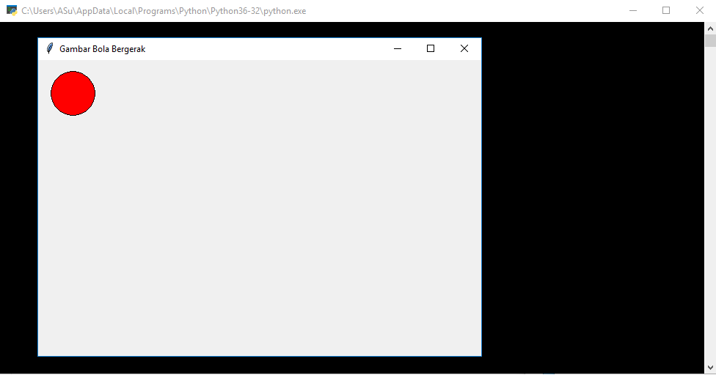

Kemudian Lingkaran menjadi 3 dengan warna berbeda dan bergerak dengan kecepatan berbeda yang memantul pada ujung jendela layar aplikasi dengan sesuai arah pantulan masing- masing bola.

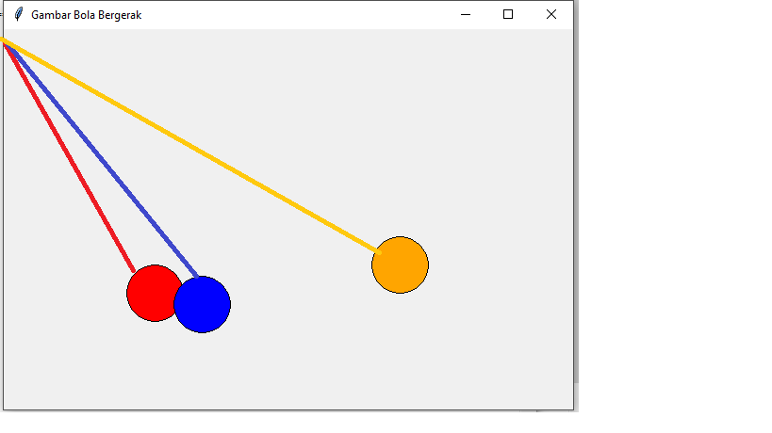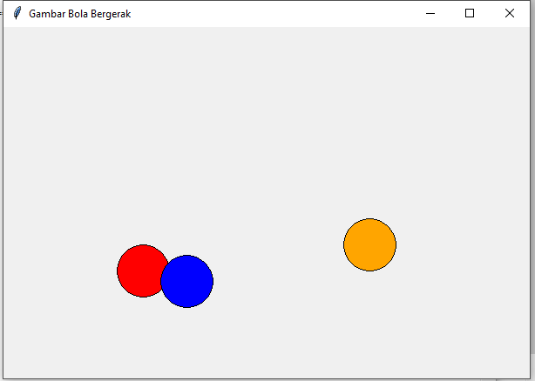

1. **Pembahasan**
2. Algoritma
3. Membuat Form untuk tempat animasi

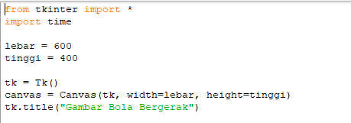

1. Membuat objek segitiga dengan posisi dari bawah layar yang akan diberikan fungsi.



1. Memberikan animasi gerakan pada objek. Gerakan pada animasi ini dengan mengikuti lebar dan tinggi window aplikasi. Caranya dengan lingkaran mengikuti kecepatan yang telah di tentukan sebelumnya dan bila posisi sudah di ujung layar akan terpantul kembali ke arah pantulannya

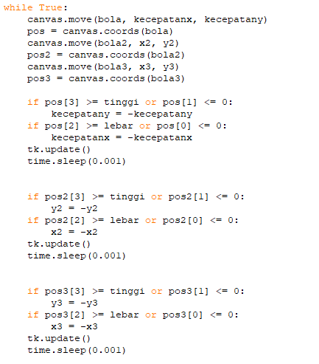.

1. **Kesimpulan dan Saran**
2. Kesimpulan
3. Pembuatan GUI pada python menggunkan “Tkinter”. Tkinter sangat penting karena ini berfungsi menampilkan animasi yang dibuat.
4. Pembuatan objek dapat menggukanan “Canvas.create_….”.
5. Pergerakan objek dilakukan dengan menggunkan fungsi pada “Canvas” yaitu “canvas.move()”
6. Saran

Sebaiknya pembelajaran tentang fungsi-fungsi pada python dalam membuat animasi di tingkatkan lagi agar animasi yang di buat mahasiswa bisa lebih berkembang lagi.

**Daftar Pustaka**

Tutorials Point , “Python - Basic Syntax, <https://www.tutorialspoint.com/python/python_basic_syntax.htm> (diakses 28 Mei 2018).

Petani Kode, “Manfaat fungsi time.sleep() pada pemrograman Python”, <https://www.petanikode.com/python-fungsi-sleep/> (diakses 28 Mei 2018).

Code Politan, “Kenapa Kamu Harus Memilih Mempelajari Bahasa Pemograman Python”, <https://www.codepolitan.com/kenapa-kamu-harus-memilih-bahasa-pemograman-python-57cdd334db9c2-18512> (diakses 28 Mei 2018).